МИНИСТЕРСТВО НАУКИ И ВЫСШЕГО ОБРАЗОВАНИЯ
РОССИЙСКОЙ ФЕДЕРАЦИИ

ФЕДЕРАЛЬНОЕ ГОСУДАРСТВЕННОЕ АВТОНОМНОЕ ОБРАЗОВАТЕЛЬНОЕ УЧРЕЖДЕНИЕ ВЫСШЕГО ОБРАЗОВАНИЯ

НОВОСИБИРСКИЙ НАЦИОНАЛЬНЫЙ ИССЛЕДОВАТЕЛЬСКИЙ ГОСУДАРСТВЕННЫЙ УНИВЕРСИТЕТ

Факультет информационных технологий
Кафедра параллельных вычислений

ОТЧЕТ

О ВЫПОЛНЕНИИ ЛАБОРАТОРНОЙ РАБОТЫ

Лабораторная работа № 4
«Параллельная реализация метода Якоби в трехмерной области»

студента 2 курса, 18209 группы

Киселева Ильи Сергеевича

Направление 09.03.01 – «Информатика и вычислительная техника»

Преподаватель:
А. С. Матвеев

Новосибирск 2020
СОДЕРЖАНИЕ
ЦЕЛЬ 3
ЗАДАНИЕ 3
ОПИСАНИЕ РАБОТЫ 4
ЗАКЛЮЧЕНИЕ 5

ЦЕЛЬ
Практическое освоение методов распараллеливания численных алгоритмов на регулярных сетках на примере реализации метода Якоби в трехмерной области.

ЗАДАНИЕ
1. Написать параллельную программу на языке C/C++ с использованием MPI, реализующую решение уравнения методом Якоби в трехмерной области в случае одномерной декомпозиции области. Уделить внимание тому, чтобы обмены граничными значениями подобластей выполнялись на фоне счета.
2. Измерить время работы программы при использовании различного числа процессорных ядер: 1, 2, 4, 8, 16. Размеры сетки и порог сходимости подобрать таким образом, чтобы решение задачи на одном ядре занимало не менее 30 секунд. Построить графики зависимости времени работы программы, ускорения и эффективности распараллеливания от числа используемых ядер.
3. Выполнить профилирование программы с помощью MPE при использовании 16-и ядер. По профилю убедиться, что коммуникации происходят на фоне счета.

В самом начале программы подготавливаются изначальные данные для алгоритма. Далее производится инициализация массивов, в которых хранится область сигма, верхний и нижний слои и другие данные для алгоритма. Далее в цикле производится отправка верхней границы вниз по нитям и отправка нижней границы вверх по нитям, одновременно с этим идет подсчет того, что находится между верхним и нижним слоями, всё это происходит асинхронно. Для асинхронных передач сообщений не обязательно выполнять проверку на успешную отправку, так как это производится за счет коллективных операций. Итерации повторяются в цикле до тех пор, пока разниц между значениями функции с индексами i и i + 1 по модулю больше epsilon.

Результаты времени работы в зависимости от числа процессов:
Число процессов | Время (секунды)
1 | 75.5
2 | 68.6
4 | 63.4
6 | 58.2
8 | 53.7

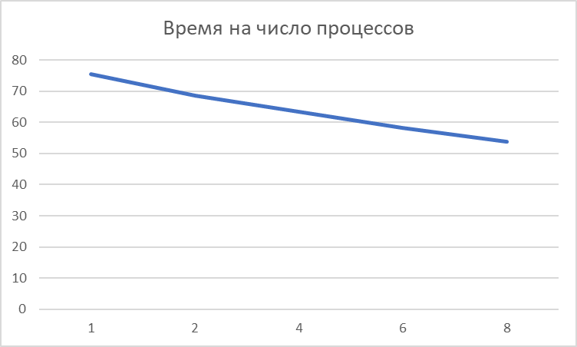

Результаты профилирования:
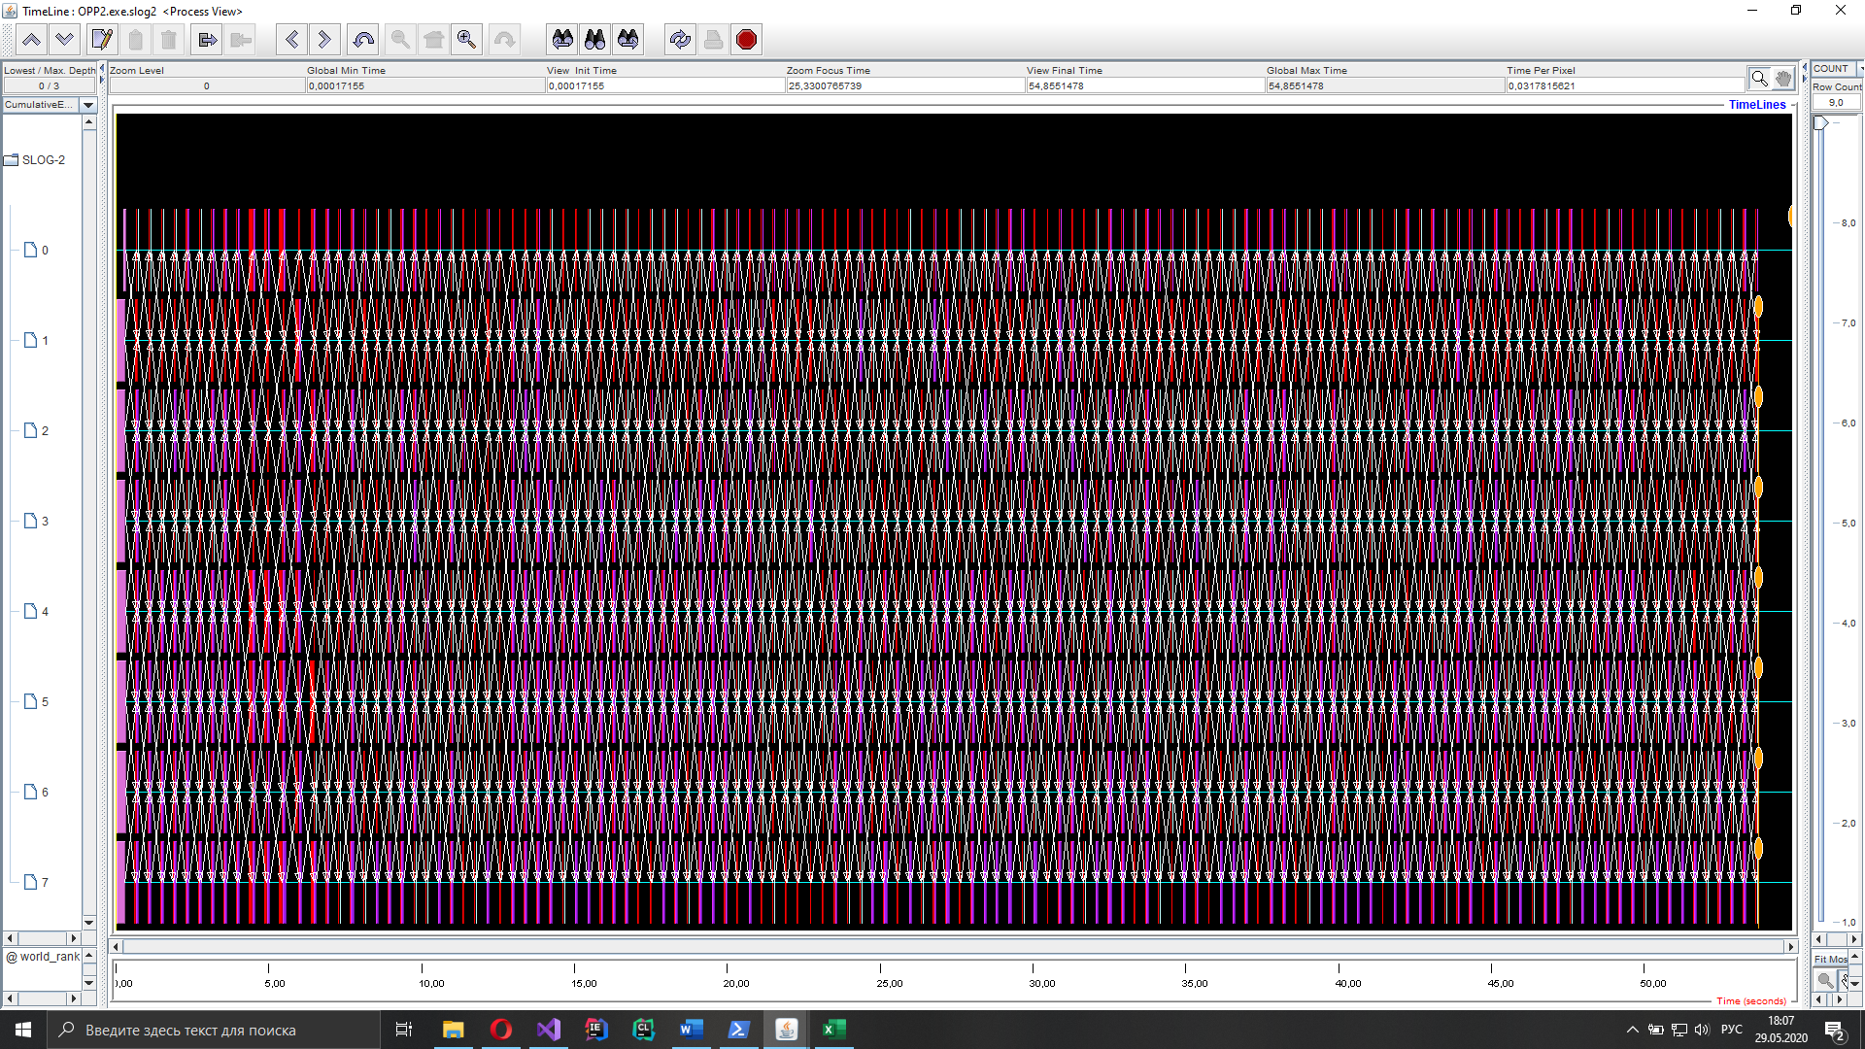
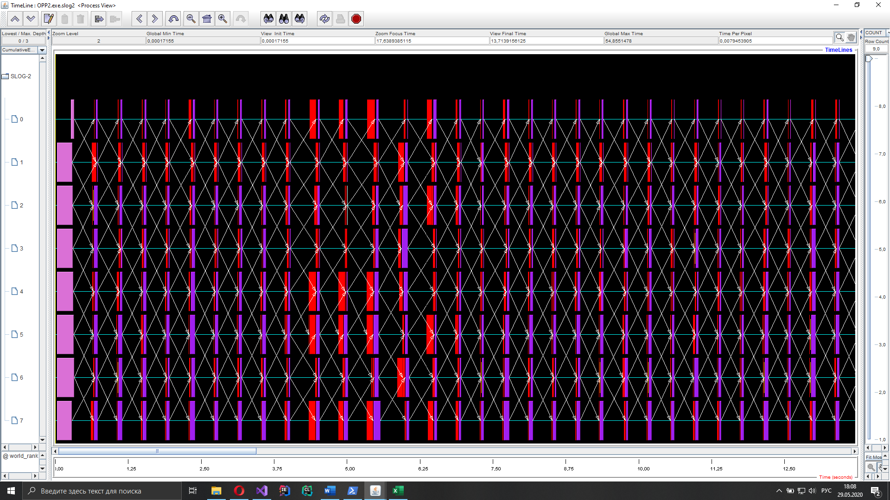
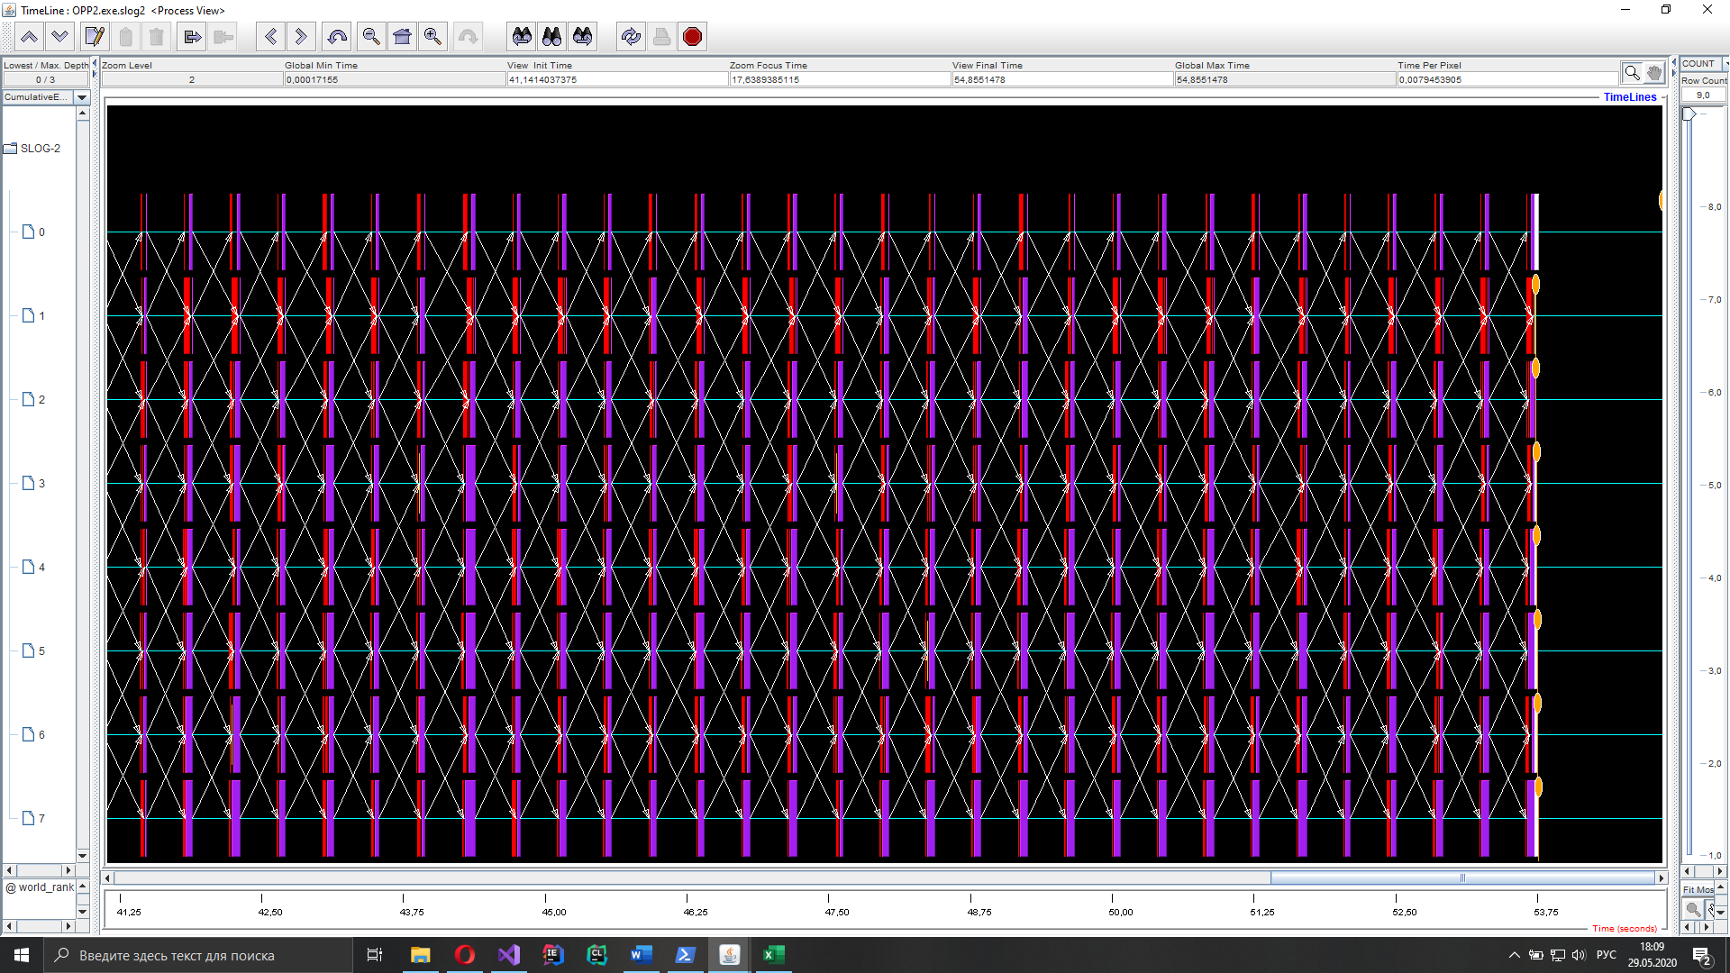
Сообщения передаются от процесса к процессу сверху вниз и снизу вверх, так и должно быть.

ЗАКЛЮЧЕНИЕ
В ходе проведенной работы был реализован параллельный алгоритм для метода Якоби в трехмерной области с помощью MPI. Отработаны ранее изученные технологии, а также выяснилось, что в некоторых случаях для асинхронных передач сообщений не обязательно выполнять проверку на успешную отправку, так как это производится за счет коллективных операций.

